102學年度王功國小六年級自然專題報告

研究主題：小花蔓澤蘭

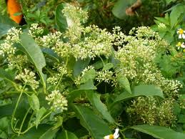

班級：六年三班
座號：16號和14號
姓名：林芯蕙和林思羽
指導教師：許甄華老師
日期:中華民國103年5月9日

一、研究動機
林芯蕙:因為自然課有上到小花蔓澤蘭,所以我想要更了解小花蔓澤蘭。
林思羽:因為我想要更深入的了解小花蔓澤蘭有什麼危害。
二、研究方法
上網查資料。

三、研究內容
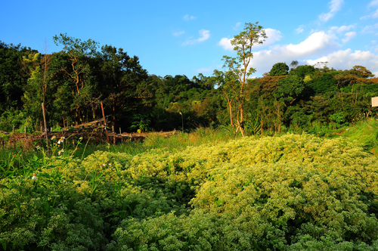
菊科蔓澤蘭屬Mikania植物全球約有430種，主要分布於熱帶地區。台灣、中國及東南亞原本僅有蔓澤蘭Mikania cordata Burm. f. B. L. Rob.一種，但在1960年代，小花蔓澤蘭侵入東南亞並在亞洲熱帶地區、大洋洲及澳洲北部擴散。台灣在1990年以前就在屏東及高雄等地有採集記錄，而中研院院區內雖然常進行刈草，但不幸也遭到該植物的偷偷入侵。現在（十二月）為小花蔓澤蘭開花時期，可見其攀爬樹上、蔓延地上，氣勢有如滔滔的江水綿綿不絕啊！
探究其入侵能力如此之大的原因為：小花蔓澤蘭具有無性繁殖及有性繁殖力皆強的特色，其莖蔓的每個節皆可長出新芽之外，節間還能長出不定根，再加上生長速度奇快，英文稱之為Mile-a-minute Weed（意為一分鐘可生長一英里的野草）。由於本種喜生長於光照充足的地方，一旦攀上樹木就會覆蓋其上，爭取陽光，致使下方的植物之光合作用受到阻礙，因而缺少養分，最後導致枯死。如此一來，會造成原生生態系統的生物多樣性受到嚴重威脅，因此又有「綠色殺手」之稱，亦被世界自然保育聯盟IUCN列入全球100種最具危害力之外來入侵物種。
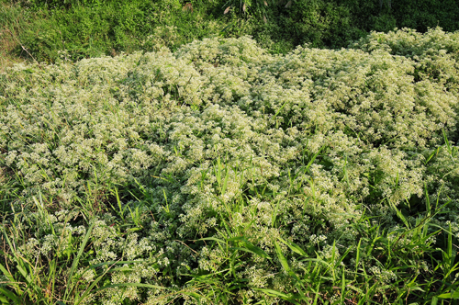
小花蔓澤蘭的辨識特徵為莖細長，匍匐或攀緣；莖中部葉三角狀卵形至卵形，長4-13 cm，寬2-9 cm，基部心形，近戟形，先端漸尖，邊緣具齒，基出3-7脈，葉柄長2-8 cm；莖上部的葉漸小，葉柄亦短。頭狀花序多數，常排成複繖房花序狀，頭狀花序長4.5-6 mm，4朵小花均為兩性花。總苞片4枚，長2-4.5 mm。花有香氣；花冠白色，管狀，長3-4 mm。瘦果長1.5-2 mm，黑色，被毛，具5稜，被腺體，冠毛由32-40條刺毛組成，白色，長2-4 mm。
台灣與小花蔓澤蘭相似的種類為原生的蔓澤蘭，兩者的主要差別在花的特徵，前者花序較繁多而密，顏色為白色 vs. 花序較為鬆散，顏色為乳白色或淡黃色；頭狀花長4.5-6 mm vs. 6-9 mm，總苞長2-4.5 mm vs. 5-6；瘦果長1.5-2 mm vs. 2-3 mm；冠毛長2-4 mm vs. 4 mm。此外，在非花期有項特徵可提供辨識：小花蔓澤蘭在較幼嫩之節上會有一對半透明撕裂的突起，而蔓澤蘭則是不規則的耳狀突起，較厚、有皺褶，表面布柔毛；但這樣子的特徵在較成熟枝條或開花枝上則沒有，若植株生長的環境較惡劣也有可能無法發現此特徵。

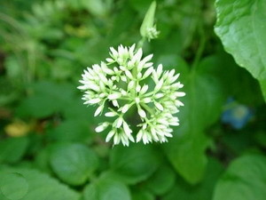  花的特寫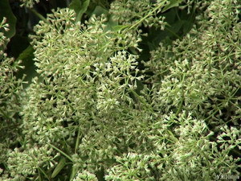  花的型態  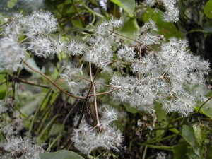  開花的狀態  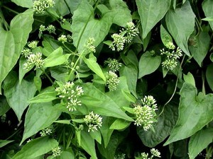  植株特寫  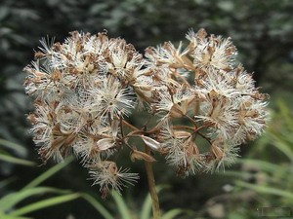  果實的型態  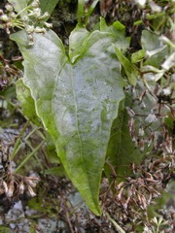  葉子的全貌 | 小花蔓澤蘭  （Mikania micrantha H. B. K.）  小花蔓澤蘭，大陸地區稱為薇甘菊，為菊科蔓澤蘭屬蔓性草本植物，因台灣植物誌尚無此植物之記載，因此依歐辰雄教授之建議將本植物中文名稱定名為小花蔓澤蘭。本植物原生於中南美洲，為趨光性植物，在台灣生長於1000公尺以下之中低海拔山野開闊地、溪谷、荒地、荒廢果園及道路兩旁，開花期為11月至翌年1月，種子在台灣約於11月中旬至12 月下旬成熟，種子量多輕盈可隨風飄遠，繁殖力極強。  在台灣，早期僅於台灣南部地區出現，現今於中低海拔山區均可看見其蹤跡，由於其快速生長攀援於林木，被其覆蓋包住的樹木，常無法獲得充分光照與空氣，最後死亡，緊接著影響鳥類或其它野生動物的棲息，形成經濟上及生態上嚴重的危害。

四、參考資料
- 網址: http://digiarch.sinica.edu.tw/content/subject/resource_content.jsp?id=742專題文章:小花蔓澤蘭 中央研究院數位典藏資源網。
2. http://www.tdp.ks.edu.tw/killer/1.htm 小花蔓澤蘭的防治方法。
五、研究發現

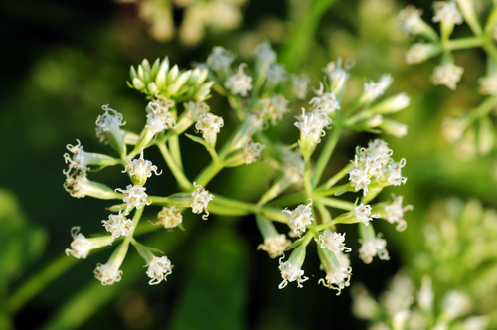
在台灣哪裡可以看到呢？
目前小花蔓澤蘭在台灣可謂一發不可收拾，已造成大面積危害，其中在果園、苗圃、造林地、生態保護區及國家公園等地，小花蔓澤蘭的防治是有其迫切性。刈草時間以開花期前，以及果未熟時最為有效；如可能的話，挖掘出根頭，防治效果更佳。此外，嚴密的監測更是極為必要，立即發現立即鏟除，才能達到事半功倍的效果。例如中研院舊大門外的花圃上、院區內的GMO溫室西側空地，以及通往蔡元培館的路上，先後都有發現小花蔓澤蘭的蹤跡，也在經過通報之後，陸續進行刈除工作。各位看倌，當您在野外看到小花蔓澤蘭時，也請您見義勇為，通知管轄單位儘早處理，讓我們一起對抗這可怕的外來殺手！
六、我的感想
林芯蕙:我覺得我們在外面如果有看到小花蔓澤蘭,要趕快通知管轄單位儘早處理,因為它對生態有危害,而且它的生長速度快,常覆蓋到樹木,造成那些樹木無法獲得充分的光照與空氣,最後死亡,所以,小花蔓澤蘭真的是一種可怕的外來殺手呢！
林思羽:我覺得小花蔓澤蘭對我們的大自然造成很大的危害,所以我們看到它要趕快把它清除,以免讓它繼續危害下去。

